Министерство Образования и науки Российской Федерации
Федеральное агентство по образованию
Государственное образовательное учреждение высшего профессионального образования – Всероссийский заочный финансово- экономический институт

Кафедра статистики
Ярославский филиал

Курсовая работа по статистике
Вариант: 17
Тема: Статистика численности, состава и движения населения

Задание: 33

Выполнена:Cаутова Е,Ю,
3-ий курс, БУ,А и А, вечер
№ зачетной книжки: 03УББ3764

Ярославль 2005.
Оглавление:

Введение ……………………………………………………………….3
- Теоретическая часть …………………………………………………..5

Показатели численности населения и его размещения ……………..5
  - Изучение состава населения по полу, возрасту, семейному положению и другим признакам ……………………………………..8
  - Понятие и социально-экономическое значение статистического изучения естественного движения и миграции населения …………9
  - Показатели естественного движения населения …………………...10
  - Показатели миграции населения ……………………………………15
  - Исчисление текущей и перспективной численности населения ….16
  - Источники статистической информации о населении …………….17

Расчетная часть ………………………………………………...…….19

Аналитическая часть………………………………………………….27

Заключение …………………………………………………………...35

Список литературы…………………………………………………...36

Введение.

Население является и объектом, и субъектом экономических, политических и социальных процессов. Более того, население – главный показатель и сама цель общественного развития, для которого служат остальные сферы жизни общества. Население – основа государства, основа существования цивилизованного мира в целом.
Изучение многих процессов невозможно без знаний о населении: его составе, структуре, рождаемости и смертности, изменении демографической ситуации.
Таким образом, изучение населения должно предшествовать получению знаний по другим вопросам общественной жизни.
Для раскрытия раздела статистика населения необходимо рассмотреть перечень основных вопросов: показатели численности населения и его размещения, изучение состава населения по полу, возрасту, семейному положению, национальности и другим признакам, понятие, социально-экономическое значение и показатели статистического изучения естественного движения и миграции населения, исчисление текущей и перспективной численности населения.
В расчетной части выполнено задание №33:
1. Движение населения в 2000 году характеризуется данными, млн. человек:
Численность населения на:
начало года 145,6
конец года 144,8
Численность женщин в возрасте 15-49 лет:
начало года 39,07
конец года 39,08
В течение года:
родилось 1,27
умерло 2,23

Определите:
коэффициенты естественного движения населения:
- рождаемости;
- смертности;
- естественного прироста;
- плодовитости;
Сделайте выводы.
2. Среднегодовая численность населения области в отчетном году составила 800 тыс. чел., в том числе женщин в возрасте 15-49 лет – 240 тыс. чел., специальный коэффициент рождаемости которых был равен 32%. Определите коэффициент рождаемости населения области.
3. Выполнить задание 35 (пункт 1).
Задание 35
- Имеются следующие данные о численности занятого населения в экономике РФ, млн. человек.

Показатели | 1999 г. | 2000 г. | Абсолютный прирост | Темпы роста
 | 1 | 2 | 3 | 4
Среднегодовая численность населения | 146,6 | 145,2
Численность экономически активного населения | 72,5 | 71,3
Занято в экономике по формам собственности:
- на государственных и муниципальных предприятиях | 24,4 | 24,4
- в частном секторе | 26,4 | 29,7
- в общественных организациях | 0,4 | 0,5
- на совместных предприятиях и организациях | 11,6 | 8,0
- на предприятиях и организациях смешанной формы собственности | 0,8 | 1,7

Определите за каждый год:
- численность занятого населения в экономике по формам собственности;
- численность безработных;
- уровень экономической активности населения;
- уровень занятости населения
- уровень безработицы;
- коэффициент нагрузки на одного занятого в экономике;
- структуру численности занятого населения по формам собственности. Постройте секторную диаграмму;
- по данным условия и расчетным показателям определите абсолютные приросты, темпы роста и представьте их в одной таблице 1гр. 3 и 4.
Дайте экономический анализ показателей, сделайте выводы.
Теоретическая часть.

Показатели численности населения и его размещения
Численность населения является исходным показателем для исчисления многих других и имеет большое экономическое и социальное значение. Знание его необходимо для управления, планирования экономического и социального развития страны в целом и ее территориальных подразделений.
Численность населения непрерывно изменяется вследствие рождаемости и смертности, а по отдельным территориям – и вследствие пространственного перемещения населения. Вот, например, как изменилась численность населения СССР за один год: на начало 1983 г. в стране было 271,2 млн. человек, а на начало 1984 г. – уже 273,8 млн. человек, т. е. стало на 2,6 млн. человек больше.
Численность населения определяется по состоянию на определенный момент времени ( критический момент). Таким моментом может быть, например, как в 1979 г., перепись проводилась по состоянию на 12 часов ночи с 16 на 17 января, или перепись 2002 г. – по состоянию на 0 часов 9 октября. Перепись является в настоящее время основным методом точного определения численности населения. Однако переписи населения проводятся относительно редко, обычно раз в десять лет, иногда раз в пять лет. Между тем данные о численности населения требуются постоянно. Поэтому в периоды между переписями статистические органы производят так называемую оценку численности населения, т. е. проводят соответствующие расчеты, опираясь на данные последней переписи и материалы текущей статистики о движении населения. Приведенные выше данные о численности населения СССР на начало 1983 и 1984 гг. – расчетные.
При проведении переписи населения различают обычно две категории населения: постоянное и наличное. К постоянному населению относятся лица, которые обычно проживают в данном населенном пункте, а к наличному – все лица, находившиеся в критический момент переписи на данной территории, независимо от того, постоянно они здесь проживают или временно.
Чтобы определить численность постоянного населения, в процессе переписи производится учет и временно отсутствующих, и временно проживающих. Временно отсутствующими считаются постоянные жители данного населенного пункта, временно выбывшие из него и на критический момент переписи находившиеся в других населенных пунктах. Таким образом, временно отсутствующие – это часть постоянного населения. Временно проживающие составляют часть наличного населения данного населенного пункта. К ним относятся лица, которые на критический момент переписи находились в нем, а место постоянного жительства имеют в другом населенном пункте.
В масштабах страны в целом численности постоянного и наличного населения, как и численности временно отсутствующих и временно проживающих, совпадают по величине. Это объясняется тем, что временно проживающие для одной территории являются временно отсутствующими для другой. Для отдельных же территорий или населенных пунктов такого равенства численностей указанных категорий населения нет.
Если численность постоянного населения обозначить как ПН, наличного – НН, временно отсутствующих – ВО, временно проживающих – ВП, то численность постоянного населения можно выразить уравнением:
ПН = НН + ВО – ВП.
Это уравнение, естественно, можно решить относительно любого члена. Так, для наличного населения оно будет иметь вид: НН = ПН – ВО + ВП.
Статистика не ограничивается определением численности населения по состоянию на определенный момент времени. Для многих социально-экономических и демографических расчетов, например расчета производства продукции на душу населения, расчета относительных показателей рождаемости и смертности, необходимо иметь данные о средней численности населения за определенный период времени. Этот показатель называют средним населением. Чаще всего определяется средняя численность населения за год (средняя годовая численность).
Средняя численность населения может быть рассчитана разными методами. Наиболее точным является метод прожитых населением человеко-лет. Для расчета средней численности определяется общее число прожитых данным населением человеко-лет за изучаемый период времени и делится на длину этого периода. Такой расчет требует наличия данных, которые далеко не всегда имеются. Часто среднюю годовую численность населения определяют как полусумму численности его на начало и конец года. Это, конечно, грубый расчет, он тем точнее, чем равномернее происходило изменение численности населения в течение года. При наличии данных на несколько равноотстоящих одна от другой дат расчет среднего населения может быть произведен по формуле средней хронологической невзвешенной:
у_{ср}= | 1/2у₁+у₂+у₃+…+1/2у_{n}
у_{ср}= | n-1
где у – численность населения на каждую дату, у_{ср} – средняя численность, n – число значений численности (или, что то же, дат).
Если же временнóе расстояние между датами не одинаково, то расчет производится по формуле средней арифметической взвешенной. Весами при этом служат указанные временные расстояния (число дней, месяцев и т. п., в течение которых сохранялась каждая численность, включенная в расчет). Обозначив веса через t, формула будет иметь вид: у_{ср}=∑уt/∑t
Если значения t выразить в годах, то расчет по этой формуле будет соответствовать расчету методом прожитых человеко-лет. При определении же средней годовой численности в пределах календарного года средняя равна числителю, т. е. у_{ср}=∑yt , поскольку ∑t=1 (в данном случае t выражается в долях года).
Для характеристики изменения численности населения во времени рассчитывают показатели динамики – абсолютный прирост, темп роста и темп прироста численности населения как последовательные цепные, базисные, так и средние.
В процессе анализа динамики численности населения важно установить факторы прироста и величину прироста за счет каждого из них.
Данные о численности населения разрабатываются обычно в территориальном разрезе (по республикам, краям, областям, экономическим районам и т. п.). Эта характеристика расселения дополняется расчетом показателя – плотности населения. Он представляет собой отношение численности населения к занимаемой им площади, выраженной в квадратных километрах, и показывает, сколько человек приходится на 1 км² площади. Плотность населения страны различна в разных ее частях, что обусловлено историческими и природно-географическими особенностями.
Большое значение имеет группировка населения на городское и сельское. К первому относят население, постоянно проживающее в городских поселениях. Городскими поселениями считаются населенные пункты, утвержденные законодательными в качестве городов, поселков городского типа, рабочих поселков, курортных поселков. Все остальные населенные пункты считаются сельскими, а постоянные их жители – сельским населением. В нашей стране, по итогам переписи 2002 года, 106,4 млн. городских жителей и 38,8 млн. сельских (соответственно 73% и 27%).
В процессе анализа статистика выявляет роль отдельных факторов роста численности городского населения. Такими факторами являются: естественный прирост городского населения, приток сельского населения, преобразование сельских поселений в городские. Рост городского населения отражает изменение структуры народного хозяйства, развитие несельскохозяйственных отраслей, процесс индустриализации страны.

Изучение состава населения по полу, возрасту, семейному положению и другим признакам
Статистика изучает состав населения по многим признакам. Среди них такие демографические признаки, как пол, возраст, семейное положение; этнические признаки – национальность, родной язык; социальные, экономические и профессиональные признаки – общественная группа, источник средств существования, род деятельности (занятие) и отрасль народного хозяйства и др.
Изучение состава населения по полу имеет большое социальное, экономическое и демографическое значение. Данные о половой структуре населения используются для изучения трудовых ресурсов, для планирования производства товаров народного потребления, для изучения вопросов семьи, воспроизводства населения, расчетов перспективной численности его, продолжительности жизни и многих других целей.
Необходимо знать половую структуру населения не только страны в целом, но и отдельных регионов и различных групп, например, занятого в народном хозяйстве и его отдельных отраслях, студентов высших учебных заведений, населения различного уровня образования и т. п. Вот некоторые данные о половой структуре населения: на 1000 мужчин приходится 1147 женщин, численность женщин превышает численность мужчин на 10 млн. Это превышение начинается примерно с 33-х летнего возраста. Данная тенденция идет на убыль, разрыв в численности между мужчинами и женщинами постепенно сокращается. По переписи 1959 г. женщин было больше, чем мужчин, на 20,7 млн.; в 1970 г. – на 18,9 млн.; в 1979 г. – на 17,8 млн.; в 1984 г. – на 17,2 млн.
Статистика изучает половую структуру и новорожденных, для чего используют обычно годичные данные. Определяется численность, доля и соотношение численностей мальчиков и девочек среди новорожденных. Обычно рассчитывается, сколько мальчиков приходится на 100 девочек. Этот показатель достаточно устойчив по своей величине. Как правило, на каждые 100 девочек приходится 105 мальчиков.
Изучение населения по полу сочетается с изучением его распределения по возрасту. Возрастной состав населения характеризуется группировкой его по одногодичным, пятилетним, иногда десятилетним возрастным интервалам. Выделяется ряд важнейших специфических возрастных контингентов, в частности дети в возрасте до 1 года, до 3 лет (ясельный контингент); от 3 до 7 лет (дошкольный контингент); 7 – 17 (школьный контингент); контингенты трудоспособного возраста (мужчины 16 – 59 лет, женщины 16 – 54 года); контингент избирателей (18 лет и старше – возраст, с которого в соответствии с Конституцией РФ население может участвовать в выборах в органы власти). Данные о возрастном составе населения используются в планировании экономического и социального развития, для изучения процессов воспроизводства населения, расчета его перспективной численности и т. п.
При изучении семейного положения населения определяется число семей и их распределение по различным признакам, в частности по числу совместно проживающих членов семей, по общественным группам, размерам доходов, жилищным условиям. Так, при переписи населения 2002 года выявлено: семьи по размерам распределялись следующим образом: 14,5 млн. семей состояли из 2 человек, 12,5 млн. – из 3 человек, 9 млн. – из 4 человек, 3 млн. – из 5 человек, 2 млн. – из 6 и более человек. Данные о численности семей и их составе необходим и для решения таких, например, вопросов, как жилищное строительство, производство предметов семейного быта длительного пользования.
Статистика изучает и национальный состав населения. Материалы переписей населения являются наиболее полным источником данных о численности и составе (по разным признакам) отдельных наций и народностей. Национальная принадлежность того или иного лица определяется на основе принципа свободного самоопределения. При проведении переписей населения записывается та национальность, которую указывает сам опрашиваемый. Для детей она определяется их родителями.
Статистика изучает состав населения по грамотности и уровню образования. Степень грамотности населения обычно определяется отношением численности грамотных в так называемом грамотоспособном возрасте к общей численности лиц в этом возрасте и выражается в процентах. В статистической практике процент грамотных исчисляется обычно относительно населения в возрасте старше 15 лет. По данным переписи 2002 года процент грамотных в РФ составляет 90,2 %; по переписи 1959 г. – 98,5%, 1979 г. – 99,8%, 1989 г. – 80,6%.

Понятие и социально-экономическое значение статистического изучения естественного движения и миграции населения.
Естественным движением населения называют процессы рождаемости, смертности и изменение численности населения как их результат. Последнее называют естественным приростом населения. К естественному движению населения относят и такие процессы, как браки и разводы, а также изменение продолжительности жизни.
Миграцией называют перемещение населения по территории страны и между странами с переменой постоянного места жительства на более или менее продолжительный срок. Перемещение населения в пределах страны называют также механическим движением населения.
Процессы естественного и механического движения населения зависят от социально-экономических условий жизни. С изменением этих условий происходят изменения и в естественном, и в механическом движении населения, в их закономерностях.
Рождаемость и смертность, браки и разводы, миграция населения – это очень сложные массовые, непрерывно протекающие процессы. Они имеют исключительно большое значение в жизни общества. Знание их закономерностей, масштабов, характера, направления движения необходимо обществу для решения многих задач. Получить эти знания можно лишь на основе систематического наблюдения за конкретными характеристиками состояния и развития процессов и явлений, происходящих в народонаселении. Справиться с такой задачей может только высокоразвитая статистика.
Статистика населения разрабатывает систему показателей, которые дают цифровое освещение процессов движения населения, а также методологию их исчисления и анализа. Она собирает, обрабатывает и анализирует данные о естественном и механическом движении населения, обеспечивает ими органы государственного управления, планирования, научные и другие учреждения.
На основании статистических данных о естественном движении населения разрабатываются многие вопросы демографической политики.
Данные статистики о миграции показывают размеры этого явления, направления миграционных потоков, помогают выявлению причин миграции, изменения численности населения регионов под ее влиянием. Данные о миграции необходимы и для изучения трудовых ресурсов, в частности для перспективных расчетов о них по отдельным регионам, вопросов урбанизации, так как рост многих крупных городов и их пригородов происходит в значительной мере за счет притока мигрантов. Статистика изучает и так называемую маятниковую миграцию, под которой подразумевают систематические поездки людей к месту работы или учебы и обратно.

Показатели естественного движения населения
Изучая рождаемость, смертность и естественный прирост населения, статистика прежде всего определяет их абсолютные размеры, т. е. устанавливает число родившихся, число умерших и разность между этими числами, называемую абсолютным показателем естественного прироста населения. Таким образом, абсолютный естественный прирост – производный показатель. Это, по существу, уже начало анализа данных о процессе воспроизводства населения.
Рассчитываются все эти показатели за определенные периоды времени – год, месяц и т. п. Наибольшее значение, в общем, имеют годичные цифры родившихся и умерших. Учет рождений и случаев смерти ведется, как правило, путем установленной в каком-либо порядке их регистрации.
В изучении процессов естественного движения населения нельзя ограничиваться одними абсолютными величинами. Они, во-первых, не дают представления об интенсивности рождаемости, смертности и естественного прироста населения; во-вторых, во многих случаях не пригодны для сопоставления, т. е. для сравнительного анализа этих процессов в пространстве и во времени.
Для характеристики интенсивности указанных процессов необходимо вычислять показатели в форме относительных величин, т. е. относительные показатели рождаемости, смертности и естественного прироста населения. Эти показатели статистики населения исчисляются в промилле, т. е. в расчете на 1000 и называют коэффициентами.
Коэффициенты рождаемости, смертности и естественного прироста рассчитываются как для всего населения (страны, региона), так и по отдельным возрастным, половым, социальным, профессиональным и другим группам. Рассчитываемые для всего населения называются общими, все остальные – специальными или частными коэффициентами естественного движения населения.
Общие коэффициенты рождаемости, смертности и естественного прироста – это отношение соответствующих абсолютных показателей за определенный период времени к средней численности населения за определенный период. обычно они вычисляются за год. Частное от деления умножается на 1000.
Обозначив число родившихся через N, число умерших через M, среднюю численность населения через S_{ср}, коэффициент через K, с подстрочными значками для общих коэффициентов: рождаемости - _{N} , смертности – _{М} и естественного прироста - ∆ , получим формулы расчета этих коэффициентов:
K_{N}= | N | ·1000; | K_{M}= | M | ·1000; | K∆= | N – M | ∙1000.
K_{N}= | S_{ср} | ·1000; | K_{M}= | S_{ср} | ·1000; | K∆= | S_{ср} | ∙1000.

Величина общих коэффициентов естественного движения населения зависит от возрастной, половой и иной структуры населения, для которой они вычисляются. Особенно большие различия между коэффициентами смертности связаны с возрастом людей. Общие коэффициенты естественного движения населения зависят от удельного веса тех или иных групп населения в общей его численности и потому не вполне сопоставимы в пространстве и во времени. Для того чтобы нивелировать влияние структурных различий на коэффициенты сравниваемых между собой совокупностей населения, рассчитывают так называемые стандартизованные коэффициенты. Их можно рассчитать как средние из частных коэффициентов, взвешиваемых по весам какой-либо структуры населения, принятой за стандарт (стандартная структура). Расчеты эти ведутся как расчеты обычных средних величин, т. е. по формулам средних, в частности средней арифметической взвешенной. Так, например, для расчета стандартизированных по возрастной структуре коэффициентов смертности по вышеназванной формуле необходимо фактические повозрастные коэффициенты смертности данной совокупности населения умножить на доли лиц соответствующих возрастных групп стандартной структуры и просуммировать (можно взвешивать и по численности населения каждой такой группы, но сумму произведений разделить на общую численность населения стандартной совокупности).
Частные коэффициенты естественного движения населения вычисляются по аналогии с общими.
Из частных коэффициентов естественного движения населения можно выделить два ввиду их специфики и особого значения. Это коэффициент плодовитости женщин, или, иначе, специальный коэффициент рождаемости, и коэффициент детской, точнее, младенческой смертности.
Специальный коэффициент рождаемости рассчитывается для совокупности женщин, способных по возрасту к деторождению. К ним условно относят женщин в возрасте 15 – 49 лет. Следовательно, коэффициент рассчитывается как частное от деления числа родившихся на среднюю численность женщин в возрасте 15 – 49 лет, умноженное на 1000. Этот показатель дает более точное представление об уровне рождаемости, ее интенсивности и потому более пригоден для расчетов, связанных с воспроизводством населения.
Коэффициентом детской смертности называется относительный показатель, характеризующий уровень смертности детей в возрасте до 1 года. В отличие от других коэффициентов естественного движения населения, рассчитываемых по отношению к средней численности населения, коэффициент детской смертности исчисляется как отношение числа умерших в возрасте до 1 года к числу родившихся, а не к средней численности детей в возрасте до 1 года. Однако среди детей, умерших в данном периоде, имеется в виду в данном году, имеются дети, как родившиеся в этом же году, так и родившиеся в предыдущем году. Для точного расчета величины коэффициента детской смертности необходимо иметь данные о распределении умерших детей по годам их рождения.
В условиях низкой рождаемости или при отсутствии больших изменений в численности родившихся и умерших коэффициент детской (младенческой) смертности К_{m} можно вычислить как сумму двух отношений: числа умерших в данном году из числа родившихся в том же году к числу всех родившихся в этом году и числа умерших в данном году, но родившихся в предыдущем году ко всему числу родившихся в предыдущем году. Сумма умножается на 1000. Его можно вычислить и как отношение общего числа умерших в данном году (М⁰₁) к средней арифметической взвешенной численности родившихся в данном (N₁) и в предыдущем (N₀) году. Веса принимаются как отношение 2:1 или 3:1 ( т. е. как 2/3 и 1/3 или 3/4 и 1/4) в пользу года, для которого рассчитывается коэффициент:

К_{m}= | М⁰₁
К_{m}= | 2/3N₁+1/3N₀

Коэффициенты рождаемости и смертности населения, за какой бы период времени они не рассчитывались, приводятся к году. Пусть, например, известно, что в течение 1 квартала 2004 г. в регионе умерло 0,63 тыс. человек, и численность населения составила на начало квартала 264,5 тыс. человек, на конец квартала – 265 тыс. человек. Чтобы рассчитать коэффициент смертности для этого квартала, нужно вначале определить среднюю численность населения за квартал. Определим ее как полу сумму известных двух численностей (264,5+265):2=264,75 тыс. человек. Коэффициент смертности за квартал равен: (0,63/264,75)*1000=2,4%. Чтобы рассчитать коэффициент, приведенный к году, нужно найденный коэффициент разделить на число календарных дней в первом квартале и умножить на число дней в году: (2,4*365)/90=9,7%. Это и есть коэффициент смертности, приведенный к году.
Для характеристики соотношения между рождаемостью и смертностью вычисляют коэффициент (индекс) жизненности (или «живучести»). Он представляет собой отношение числа родившихся к числу умерших за один и тот же период времени. Этот коэффициент выражается в процентах или в виде отношения. Его называют еще индексом Покровского.
Детальное изучение смертности осуществляется с помощью построения и анализа таблиц смертности. Их называют также таблицами средней продолжительности жизни и таблицами доживаемости. Так называемые полные, т. е. по одногодичным возрастным группам населения, таблицы смертности строятся на основе переписи населения, дающей распределение населения по возрасту, и данных текущего учета о рождаемости и смертности населения за годы, примыкающие к году переписи. Строятся они как бы для одного поколения (родившихся в одном году) и показывают, как постепенно с увеличением возраста оно выбывает под влиянием смертности, т. е. показывают порядок вымирания поколения. Численность поколения условно считается равной 100 000 человек.
Расчеты показателей таблиц основываются на предположении, что на всем протяжении этого поколения смертность населения в каждой возрастной группе будет такой, какой она была в период, за который строятся таблицы (обычно принимаются средние коэффициенты смертности за годы, близкие к году переписи, данные которых используются для построения таблиц). В таблицах для каждого возраста (обычно от 0 до 100 лет) содержатся следующие показатели.
Число доживающих и вероятность дожить. Первый показывает, сколько из 100 000 лиц условного поколения доживает до каждого следующего года – до 1 года, до 2 лет… 20 лет… 60 лет и далее, второй – вероятность дожить до исполнения следующего очередного возраста, т. е. от возраста х до возраста х+1 (например, вероятность для 60-летнего дожить до исполнения возраста 61 год). Вероятность эта (р_{х}) показывает, какая доля из достигших данного возраста (х) проживет еще полный год и достигнет очередного возраста (х+1). Она есть отношение числа доживающих до возраста х+1 (l_{х+1}) к числу доживающих до возраста х (l_{х}), т. е. р_{х}=l_{х+1}/l_{х}
Число умирающих и вероятность умереть. Первые показывают, сколько из доживающих до возраста х умирают, не дожив до достижения следующего возраста х+1, второй – вероятность умереть на очередном году жизни.
Число живущих в возрасте х лет представляет собой среднюю величину из чисел доживающих до данного и до следующего возраста.
Число прожитых человеко-лет (Т_{х}) показывает общее количество человеко-лет, прожитых совокупностью достигших возраста х от него и до определенного возраста включительно. Оно получается суммированием чисел живущих в каждом возрасте (L_{х}), начиная от данного возраста х и кончая предельным, т. е. Т_{х}=∑L_{х}.
Средняя продолжительность предстоящей жизни показывает, сколько лет в среднем предстоит прожить лицам из числа родившихся или достигших определенного возраста при условии, что на протяжении всего периода предстоящей жизни данного поколения уровень смертности в каждой возрастной группе будет таким, какой положен в основу построения таблиц смертности. Этот показатель рассчитывается для новорожденных и для доживающих до каждого следующего возраста. Средняя продолжительность предстоящей жизни (е⁰_{х}) исчисляется путем деления числа человеко-лет, которые предстоит прожить дожившим до данного возраста от этого возраста до предельного (Т_{х}), на число доживших до этого возраста (l_{х}), т. е. е⁰_{х}=Т_{х}/l_{х}.
Показатель средней продолжительности предстоящей жизни – важнейший и обобщающий показатель жизненности населения.
Таблицы смертности используются не только для анализа движения населения, но и для перспективных расчетов численности населения как общей, так и по отдельным возрастным группам. Они строятся для обоих полов населения вместе, а также отдельно для мужчин и женщин; для горожан и сельских жителей вместе и раздельно для городского и сельского населения. Они могут рассчитываться и для других групп населения.
К числу показателей естественного движения населения относят и показатели браков и разводов. Статистика населения определяет в абсолютном и относительном выражении число мужчин и женщин, состоящих в браке.
Рассчитываются и относительные показатели состоящих в браке отдельно для мужчин и женщин как для всей совокупности каждого пола, так и по их отдельным возрастным и иным группам.
Кроме того, статистика изучает интенсивность браков и разводов. Для измерения интенсивности вычисляются (обычно за календарный год) абсолютные и относительные показатели количества зарегистрированных браков и разводов. Относительные показатели называют коэффициентами брачности и разводимости. Их разделяют на общие, частные и специальные. Общие вычисляются как отношение годовой численности зарегистрированных браков (разводов) к средней годовой численности населения, умноженное на 1000.
Недостатком общих коэффициентов является то, что в знаменателе берется не численность лиц брачного возраста, а всего населения, включая детей. Поэтому величина коэффициентов зависит от доли населения добрачного возраста, колебания которой приводят к искажению действительной частоты браков и разводов. Устраняют этот недостаток так называемые специальные коэффициенты, исчисляемые для населения брачных возрастов. Они рассчитываются раздельно для мужчин и женщин и отдельных их возрастных и других групп. Методика расчета аналогична указанной выше, т. е. в числителе указывается число лиц определенной группы, вступивших в течение данного года в брак (или расторгнувших его), в знаменателе – средняя годовая численность лиц этой группы. Для детального анализа браков составляют таблицы брачности, в которых исходным показателем является вероятность вступить в брак для холостого мужчины (женщины) в возрастном интервале от х до х+1 лет.
Очень важным показателем, связанным с браками и разводами, является показатель продолжительности браков. Он характеризует прочность семьи. Группировка расторгнутых браков по их продолжительности в сочетании с другими признаками способствует выявлению причин и закономерностей этого явления.

Показатели миграции населения
Различают миграцию внутреннюю и внешнюю. Внутренней называют перемещение населения внутри страны (региона), внешней – между странами (регионами). Миграция происходит в двух противоположных направлениях: одни люди прибывают в данный населенный пункт, другие выбывают из него.
Показателями миграции являются прежде всего число прибывших в данный населенный пункт (район, область, республику и т. п.), выбывших и разность между ними – сальдо миграции. Сальдо может быть положительным и отрицательным. Положительное (превосходство численности прибывших над численностью выбывших) приводит к увеличению численности населения данной местности и называется механическим приростом населения. Отрицательное сальдо миграции приводит, естественно, к противоположным результатам. Интенсивность прибытия и выбытия, а также относительное изменение численности населения данной местности могут быть определены как отношения этих показателей к средней численности населения, умноженные на 1000. чаще всего такие показатели рассчитываются за календарный год.
Данные о прибывших и выбывших разрабатываются по многим признакам – причинам миграции, ее местам. Производятся группировки мигрантов по полу, возрасту, национальности, и др.

Исчисление текущей и перспективной численности населения
Исчисление текущей (оперативной, на истекшую дату) численности населения производится по данным текущей статистики естественного и механического движения населения (используются также данные переписи, предшествовавшей исчислению). Общая численность определяется так. Устанавливается общий прирост населения, слагающийся из естественного и механического прироста за определенный период времени, например за год, и прибавляется к численности на конец предыдущего года, известной по переписи или предыдущему расчету. В результате получается численность населения для года, за который определен прирост, на конец его или, что то же, на начало следующего за ним года.
Но недостаточно знать текущую численность населения.
Для осуществления планирования государственной политики в социально-экономической и других сферах требуется определение будущей численности населения как на ближайшую, так и на отдаленную перспективы.
Определение перспективной численности и состава населения (прогнозирование) основывается на научном предвидении, научных гипотезах и научно обоснованных методах проведения расчетов. Для того чтобы рассчитать численность населения на некоторый период времени вперед (на несколько лет), нужно иметь исходные статистические данные о населении, здравоохранении, а также данные о состоянии и развитии народного хозяйства на прогнозируемый период. На основе тщательного изучения всего этого материала и выявленных при этом тенденций развития необходимо принять гипотетические решения, т. е. разработать определенные гипотезы относительно будущих изменений рождаемости, смертности и как их результата естественного прироста населения, а для отдельных регионов – и миграции. Особое значение имеет установление коэффициентов дожития наряду с коэффициентами смертности.
На ближайшую перспективу численность населения может быть рассчитана на основе показателя абсолютного прироста или темпа роста. Для этого исчисляют средний абсолютный прирост или средний темп роста за несколько лет, примыкающих к началу прогнозируемого периода. Анализируют ситуацию, и если выявляются основания полагать, что в ближайшие 2 – 3 года эти показатели сохранятся такими как есть или с очень небольшими изменениями, которыми можно пренебречь, то расчет численности населения и производится по ним. Обозначив исходную численность населения (по переписи или оценке) через S₀, средний абсолютный прирост через Δ_{ср.}, средний темп роста (в форме коэффициента роста) через К_{ср.}, численность населения на перспективу через S_{t}, а длину периода (обычно число лет) , на который производится прогноз (период упреждения), через t, напишем формулу S_{t} по показателям, о которых идет речь: S_{t}=S₀+tΔ_{ср} ; S_{t}=S₀К^{t}_{ср}.
Наиболее точным методом прогнозирования является составление модели будущего населения, учитывающей и будущие изменения коэффициентов рождаемости, смертности и дожития.
Необходимо делать также расчет численности населения по возрастным группам, и если он сделан достаточно корректно, позволяет более точно определить и будущую численность населения как сумму повозрастных показателей численности. Одним из методов расчета повозрастной численности населения является метод возрастной передвижки. Суть его состоит в следующем. Устанавливаются принимаются для расчета по каждому возрасту коэффициенты (или вероятности) смертности или дожития, которые могут быть взяты из таблиц смертности.
Умножая численность населения в каждом данном возрасте на соответствующую ему вероятность дожития, получаем численность населения следующего возраста: l_{x+1}=p_{x}l_{x}.

Источники статистической информации о населении
Важнейшим источником сведений о населении – его численности, размещении и составе – является перепись населения.
Всероссийская перепись населения – процесс сбора статистической информации, организованный по единой государственной статистической методологии на всей территории Российской Федерации в целях получения обобщенных демографических, экономических и социальных данных в отношении всех лиц, находящихся на определенную дату в стране.
Первая Всеобщая перепись населения состоялась в 1897 году. Перепись проводилась по состоянию на «раннее утро» 9 февраля (28 января по старому стилю). В городах применялся метод само счисления, а в сельской местности – метод опроса населения. Наряду с оплачиваемыми счетчиками привлекались бесплатные, специально для которых была введена медаль «За труды по первой Всеобщей переписи населения 1897 года». Среди них был и Антон Павлович Чехов.
В СССР переписи населения были проведены в 1926, 1939, 1959, 1970, 1979 и 1989 годах.
Перемены, произошедшие за последнее десятилетие в ходе политических и экономических преобразований, значительно повлияли на население и демографические процессы. Потребность в новой информации о современной России обусловила необходимость проведения Всероссийской переписи населения в 2002 году.
Впервые в истории отечественных переписей прошедшая перепись осуществлена на основе Федерального закона «О Всероссийской переписи населения» от 25 января 2002 года.
Проводятся также различные выборочные обследования населения, отдельных его групп по вопросам труда, быта, бюджетов, демографическим и др. В качестве источников статистических сведений о населении используются материалы различных текущих учетов, в частности записи актов гражданского состояния, паспортных столов милиции и др.
В период между переписями основным источником сведений о населении является текущий учет его естественного и механического движения.
Источником сведений о миграции населения является текущий учет прибытия и выбытия мигрантов.
Время от времени статистические органы нашей страны проводят специальные выборочные обследования с целью получения различных дополнительных сведений о населении.
Расчетная часть.

Задание 33.

1. Движение населения в 2000 году характеризуется данными, млн. человек:

Численность населения на:
начало года 145,6
конец года 144,8

Численность женщин в возрасте 15-49 лет:
начало года 39,07
конец года 39,08

В течение года:
родилось 1,27
умерло 2,23

Определите:
коэффициенты естественного движения населения:
- рождаемости;
- смертности;
- естественного прироста;
- плодовитости;

Сделайте выводы.

Решение:

а) Коэффициент рождаемости.

Коэффициент рождаемости= | Родившиеся ∙ 1000
Коэффициент рождаемости= | Средняя численность населения

Количество родившихся = 1,27 млн. человек

Среднюю численность населения найдем как полу сумму численности населения на начало года и численности населения на конец года.
Средняя численность населения = (145,6+144,8) : 2 = 145,2 млн. чел.

Таким образом, коэффициент рождаемости =(1,27 ∙ 1000) : 145,2= 8,746%

b) Коэффициент смертности.
Коэффициент смертности= | Умершие ∙ 1000
Коэффициент смертности= | Средняя численность населения

Количество умерших = 2,23 млн. человек

Коэффициент смертности = (2,23 ∙ 1000) : 145,2 = 15,358%

с) Коэффициент естественного прироста.
Коэффициент естественного прироста | = | Коэффициент рождаемости | – | Коэффициент смертности

Коэффициент естественного прироста = 8,746 - 15,358 = - 6,612%

d) Коэффициент плодовитости (специальный коэффициент рождаемости) .

Коэффициент плодовитости | = | Родившиеся ∙ 1000
Коэффициент плодовитости | = | Средняя численность женщин в возрасте от 15 до 49 лет

Среднюю численность женщин в возрасте от 15 до 49 лет находим аналогично средней численности населения, как полу сумму численности женщин данного возраста на начало года и на конец года.
Средняя численность женщин в возрасте от 15 до 49 лет = (39,07+39,08):2= 39,075 млн. человек

Коэффициент плодовитости = (1,27 ∙ 1000) : 39,075 = 32,501%

Из вышеизложенных расчетов следует: коэффициент смертности (15,358) почти в два раза больше коэффициента рождаемости (8,746), т. е. характерно вымирание населения. Коэффициент естественного прироста отрицательный (- 6,612), что также говорит о вымирании населения и его уменьшении. Разница между численностью населения на начало и на конец года: 145,6 – 144,8 = 0,8 Численность населения на начало года превышает на 0,8 млн. человек численность населения на конец года, т. е. численность населения сокращается. Разница между умершими и родившимися соответственно= 2,23 – 1,27 = 0,96 Т. е. количество умерших превышает количество родившихся на 0,96 млн. человек. Следовательно, за год население должно было сократиться на 0,96 млн. человек, однако оно сократилось на 0,8 млн., что на 0,16 млн. меньше. Таким образом, 0,16 млн. человек – это механический прирост, сальдо миграции. Он частично восполняет убыль населения за счет отрицательного естественного прироста, но не полностью.

2. Среднегодовая численность населения области в отчетном году составила 800 тыс. чел., в том числе женщин в возрасте 15-49 лет – 240 тыс. чел., специальный коэффициент рождаемости которых был равен 32%. Определите коэффициент рождаемости населения области.

Решение:

Коэффициент рождаемости= | Родившиеся ∙ 1000
Коэффициент рождаемости= | Средняя численность населения

Средняя численность населения равна 800 тыс. человек.

Количество родившихся не известно, однако известны: специальный коэффициент рождаемости, равный 32%, и средняя численность женщин в возрасте 15 – 49 лет, составляющая 240 тыс. человек.

Специальный коэффициент рождаемости | = | Родившиеся ∙ 1000
Специальный коэффициент рождаемости | = | Средняя численность женщин в возрасте от 15 до 49 лет

Отсюда, количество родившихся равно средней численности женщин, разделенной на 1000 и умноженной на специальный коэффициент рождаемости.

Родившиеся = 240000 : 1000 ∙ 32 = 7680 человек.

Теперь, по вышеуказанной формуле, можно найти коэффициент рождаемости населения области

Коэффициент рождаемости = (7680 ∙ 1000) : 800000 = 9,6%

Коэффициент рождаемости равен 9,6%

3. Выполнить задание 35 (пункт 1).

Задание 35

- Имеются следующие данные о численности занятого населения в экономике РФ, млн. человек.

Показатели | 1999 г. | 2000 г. | Абсолютный прирост | Темпы роста
 | 1 | 2 | 3 | 4
Среднегодовая численность населения | 146,6 | 145,2
Численность экономически активного населения | 72,5 | 71,3
Занято в экономике по формам собственности:
- на государственных и муниципальных предприятиях | 24,4 | 24,4
- в частном секторе | 26,4 | 29,7
- в общественных организациях | 0,4 | 0,5
- на совместных предприятиях и организациях | 11,6 | 8,0
- на предприятиях и организациях смешанной формы собственности | 0,8 | 1,7

Определите за каждый год:

- численность занятого населения в экономике по формам собственности;
- численность безработных;
- уровень экономической активности населения;
- уровень занятости населения
- уровень безработицы;
- коэффициент нагрузки на одного занятого в экономике;
- структуру численности занятого населения по формам собственности. Постройте секторную диаграмму;
- по данным условия и расчетным показателям определите абсолютные приросты, темпы роста и представьте их в одной таблице 1гр. 3 и 4.

Дайте экономический анализ показателей, сделайте выводы.

Решение:

1999 г. | 2000 г.
1)Численность занятого населения в экономике по формам собственности
Для нахождения данного показателя необходимо суммировать численность населения, занятого по каждой из форм собственности.
24,4+26,4+0,4+11,6+0,8=63,6 млн. человек | 24,4+29,7+0,5+8,0+1,7=64,3 млн. человек
2) Численность безработных

Безработные входят в экономически активное население, но они не заняты в экономике, следовательно, численность безработных является разностью между численностью экономически активного населения и численностью занятого в экономике населения:
72,5 – 63,6 = 8,9 млн. человек | 71,3 – 64,3 = 7 млн. человек
3) Уровень экономической активности населения

Коэффициент экономической активности населения = Численность экономически активного населения / Среднегодовая численность населения

Коэффициент экономической активности населения равен:
72,5/146,6=0,4945 | 71,3/145,2=0,491
Уровень экономической активности это есть коэффициент экономической активности, выраженный в процентах

Таким образом, уровень экономической активности населения равен:
0,4945 ∙ 100% = 49,45% | 0,491 ∙ 100% = 49,1%
4) Уровень занятости населения

Уровень занятости населения находится аналогично уровню экономической активности населения

Коэффициент занятости, равный отношению занятых в экономике к среднегодовой численности населения, выраженный в процентах, равен уровню занятости населения
(63,6/146,6)∙ 100%=43,39% | (64,3/145,2)∙ 100%=44,28%
5) Уровень безработицы

Уровень безработицы находится аналогично уровню занятости и уровню экономической активности населения

Уровень безработицы равен отношению безработных к среднегодовой численности населения, выраженному в процентах:

(8,9/146,6)∙100%=6,07% | (7/145,2)∙100%=4,82%
6) Коэффициент нагрузки на одного занятого в экономике

Коэффициент нагрузки на одного занятого в экономике равен отношению средней численности населения к численности занятых в экономике:

146,6/63,6=2,305 | 145,2/64,3=2,258

7) Структуру численности занятого населения по формам собственности. Постройте секторную диаграмму.

Занято в экономике по формам собственности | 1999г. | 2000г.
на государственных и муниципальных предприятиях | 24,4 | 24,4
в частном секторе | 26,4 | 29,7
в общественных организациях | 0,4 | 0,5
на совместных предприятиях и организациях | 11,6 | 8
на предприятиях и организациях смешанной формы собственности | 0,8 | 1,7

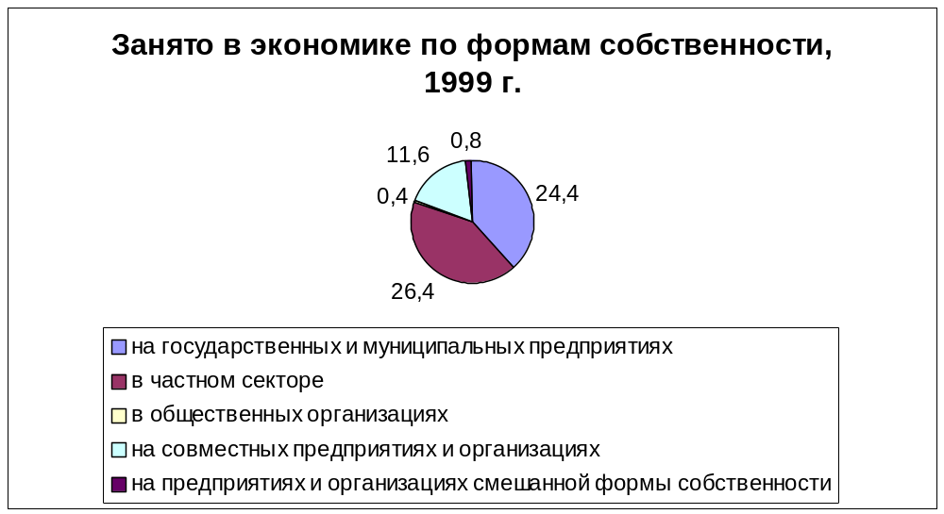
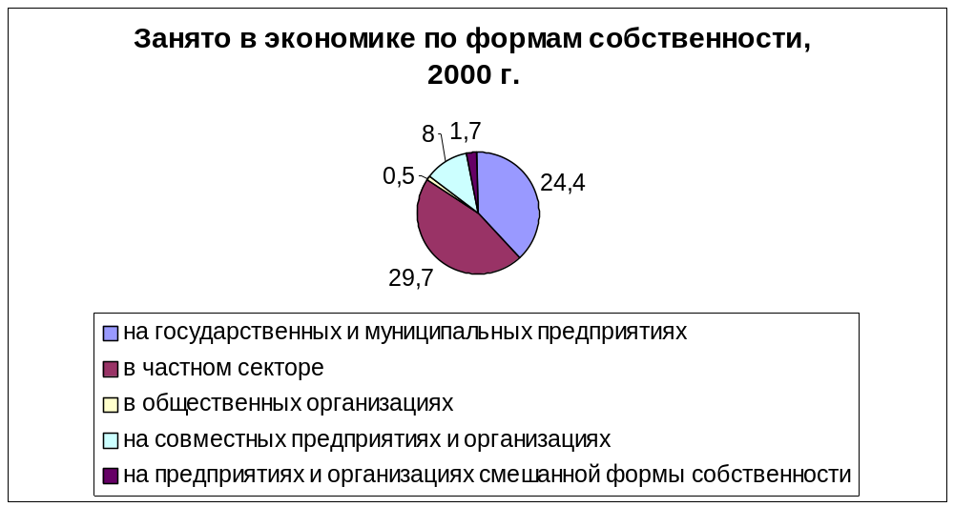

8) По данным условия и расчетным показателям определите абсолютные приросты, темпы роста и представьте их в одной таблице 1гр. 3 и 4.

Абсолютный прирост – разность между значением показателя в 2000 году и его значением показателя в 1999 году.
Темпы роста – отношение значения показателя в 2000 году к его значению в 1999 году, выраженное в процентах.

Абсолютный прирост (млн. чел.) | Темпы роста
Среднегодовая численность населения
145,2 – 146,6 = - 1,4 | 145,2/146,6 = 0,9904  0,9904*100%=99,04%
Численность экономически активного населения
71,3 – 72,5 = -1,2 | 71,3/72,5 = 0,9834  0,9834*100% = 98,34%
Занято в экономике по формам собственности: (общая численность)
64,3 – 63,6 = 0,7 | 64,3 / 63,6 = 1,011  1,011*100% = 101,1%
на государственных и муниципальных предприятиях
24,4 – 24,4 = 0 | 24,4 / 24,4 = 1  1*100% = 100%
в частном секторе
29,7 – 26,4 = 3,3 | 29,7 / 26,4 = 1,125  1,125*100% = 112,5%
в общественных организациях
0,5 – 0,4 = 0,1 | 0,5 / 0,4 = 1,25  1,25*100% = 125%
на совместных предприятиях и организациях
8,0 – 11,6 = -3,6 | 8,0 / 11,6 = 0,6896  0,6896*100% = 68,96%
на предприятиях и организациях смешанной формы собственности
1,7 – 0,8 = 0,9 | 1,7 / 0,8 = 2,125  2,125*100% = 212,5%

Показатели | 1999 г. | 2000 г. | Абсолютный прирост | Темпы роста
 | 1 | 2 | 3 | 4
Среднегодовая численность населения | 146,6 | 145,2 | -1,4 | 99,04%
Численность экономически активного населения | 72,5 | 71,3 | -1,2 | 98,34%
Занято в экономике по формам собственности, в том числе: | 63,6 | 64,3 | 0,7 | 101,1%
- на государственных и муниципальных предприятиях | 24,4 | 24,4 | 0,00 | 100%
- в частном секторе | 26,4 | 29,7 | 3,3 | 112,5%
- в общественных организациях | 0,4 | 0,5 | 0,1 | 125%
- на совместных предприятиях и организациях | 11,6 | 8,0 | -3,6 | 68,96%
- на предприятиях и организациях смешанной формы собственности. | 0,8 | 1,7 | 0,9 | 212,5%

Абсолютный прирост среднегодовой численности населения и численности экономически активного населения отрицательные, т. е. значения этих показателей уменьшились.

Аналитическая часть.

Социальная статистика и статистика населения, как составная ее часть, имеют большое значение, играют важную роль в развитии страны.
Статистика получает и анализирует сведения о численности, составе, структуре населения и других его свойствах.

В таблице 1 представлены данные о численности населения по итогам всех переписей, когда-либо проводившихся в нашей стране.

Годы | Тысяч человек |  |  | Доля (%) городского населения
Годы | городское и сельское | городское | сельское | Доля (%) городского населения
1897 | 67473 | 9894 | 57579 | 15
1926 | 92735 | 16455 | 76280 | 18
1939 | 108377 | 36296 | 72081 | 33
1959 | 117240 | 61143 | 56097 | 52
1970 | 129941 | 80631 | 49310 | 62
1979 | 137410 | 94942 | 42468 | 69
1989 | 147022 | 107959 | 39063 | 73
2002 | 145164 | 106427 | 38737 | 73
Таблица 1. Численность населения.

Из данных таблицы видно, как изменялась численность населения с конца XIX до начала XXI века.
В таблице видна устойчивая тенденция к возрастанию численности населения, за исключением данных от последней переписи. Динамику численности населения хорошо иллюстрирует график 1.
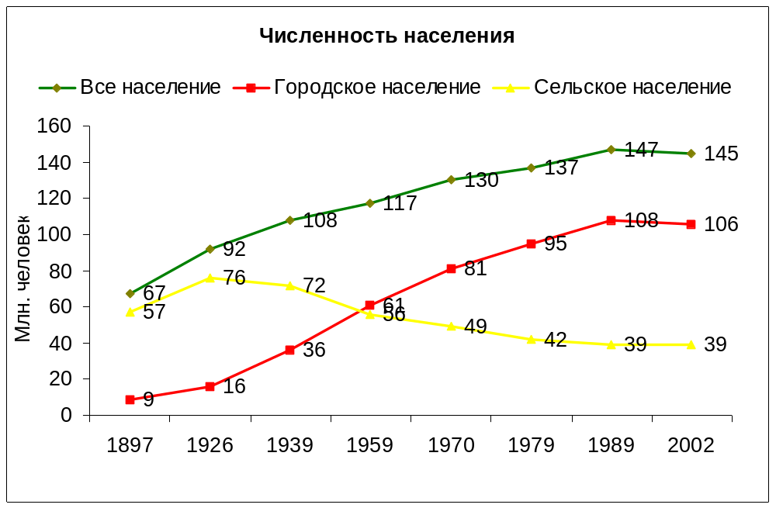
График 1.

Также налицо процесс урбанизации и резкого уменьшения с 1926 по 1970 годы численности сельского населения. Этот процесс показан на рисунке 2.

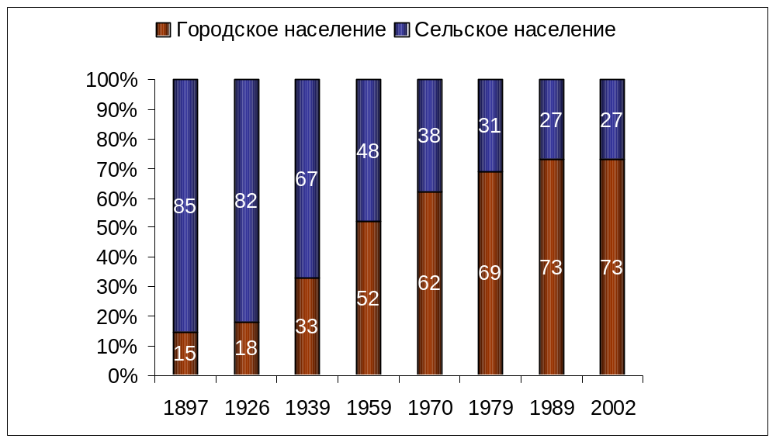
Рисунок 2. Городское и сельское население.

Определим цепные темпы роста и прироста населения.
Для определения темпов роста необходимо найти отношение значения численности населения в данном году к его значению в предыдущем и полученный результат умножим на сто процентов. Выполним это с помощью программы Microsoft Excel.

Цепные темпы роста:
1-ый: 92735/67473*100%= | 137,44 | %
2-ой: 10837/92735*100%= | 116,87 | %
3-ий: 117240/108377*100%= | 108,18 | %
4-ый: 129941/117240*100%= | 110,83 | %
5-ый: 137410/129941*100%= | 105,75 | %
6-ой: 147022/137410*100%= | 107,00 | %
7-ой: 145164/147022*100%= | 98,74 | %

Затем, для определения цепных темпов прироста, вычтем из цепных темпов роста сто процентов.

Цепные темпы прироста:
1-ый: 137,44%-100%= | 37,44 | %
2-ой: 116,87%-100%= | 16,87 | %
3-ий: 108,18%-100%= | 8,18 | %
4-ый: 110,83%-100%= | 10,83 | %
5-ый: 105,75%-100%= | 5,75 | %
6-ой: 107,00%-100%= | 7,00 | %
7-ой: 98,74%-100%= | -1,26 | %

Из полученных данных видно, что прирост осуществлялся не равномерно. Это показывает и график (график 2), построенный на основе полученных результатов.
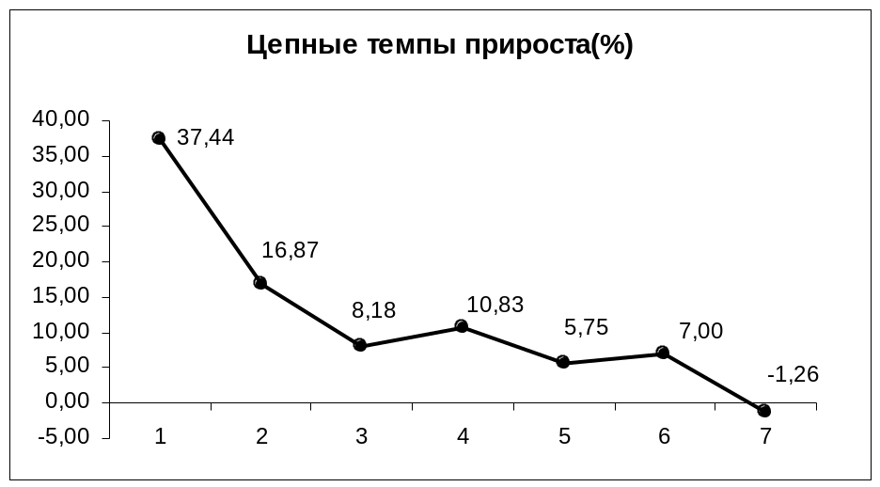
График 2.

Средний абсолютный прирост составит:

Средний абсолютный прирост:
(145164-67473)/7= | 11098,71

Средний темп роста определим по формуле : Т= ^{n-1}√у_{n}/y₁

Т = ⁷√145164/67473 = ⁷√2,15 = 1,049

Или 104,9%
Исходя из этого средний темп прироста будет равен:
104,9% - 100% = 4,9%

Также, немаловажным показателем является распределение населения по полу. Сведения о численности мужчин и женщин представлены в таблице 2.

Годы | Тысяч человек |  |  | Женщин на 1000 мужчин
Годы | мужчины и женщины | мужчины | женщины | Женщин на 1000 мужчин
1897 | 65978 | 32102 | 33876 | 1055
1926 | 92681 | 43973 | 48708 | 1108
1939 | 108377 | 51101 | 57276 | 1121
1959 | 117240 | 52269 | 64971 | 1243
1970 | 129941 | 59161 | 70780 | 1196
1979 | 137410 | 63208 | 74202 | 1174
1989 | 147022 | 68714 | 78308 | 1140
2002 | 145164 | 67604 | 77560 | 1147
Таблица 2. Распределение населения по полу.

Структура распределения населения по полу за период с 1897 по 2002 годы наглядно представлена на рисунке 3.
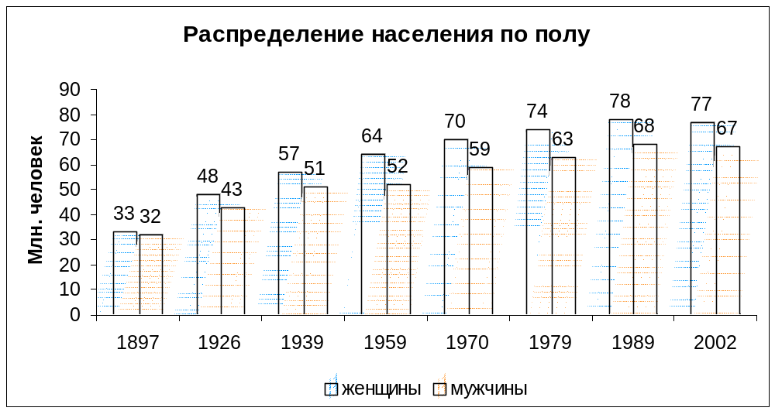 Рисунок 3.

Видно, что численность женщин на протяжении всего периода превышает численность мужчин. Самый большой размер данного показателя (в 1959 году численность женщин на 1000 мужчин составила 1243 человека) объясняется недавними окончанием Великой Отечественной войны.

Кроме того, распределение численности населения по возрасту также не одинаково. Возрастная структура населения представлена в таблице 3.

Годы | Все население | в том числе в возрасте, лет
Годы | Все население | мужчины и женщины 0-15 | мужчины 16-59, женщины 16-54 | мужчины 60 лет и более, женщины 55 лет и более
1897 | 65978 | 26279 | 33851 | 5823
1926 | 92681 | 36854 | 47830 | 7945
1939 | 108377 | 42072 | 56923 | 9362
1959 | 117240 | 35094 | 68609 | 13827
1970 | 129941 | 37145 | 72752 | 19987
1979 | 137410 | 31974 | 82959 | 22436
1989 | 147022 | 35995 | 83746 | 27196
2002 | 145164 | 26327 | 88939 | 29778
Таблица 3. Возрастная структура населения.

По данным таблицы построим гистограмму возрастной структуры населения, которая представлена на рисунке 4.
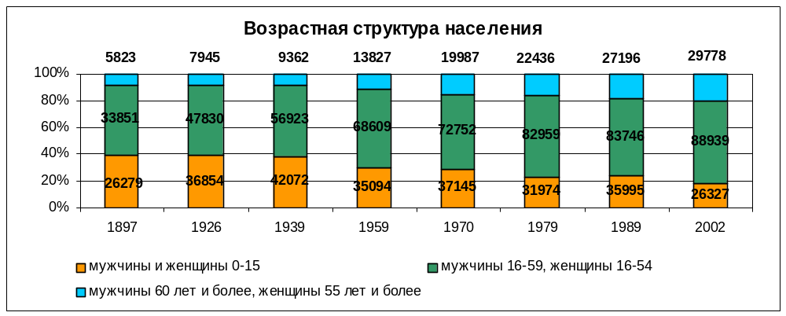
Рисунок 4.

По рисунку отчетливо прослеживается устойчивая тенденция к увеличению доли населения в нетрудоспособном возрасте (мужчины 60 лет и более, женщины 55 лет и более). При одновременном сокращении доли детей в общей численности населения. Это, безусловно, негативная тенденция, которая в будущем может привести к серьезным экономико-социальным проблемам.
По рисунку видно, что в 2002 году численность взрослых почти в три раза превышает численность детей. Т. е. характерно вымирание населения. И, скорее всего, будет происходить дальнейшее сокращение численности всего населения, если ситуацию не исправит механический прирост.

Однако, в современном обществе существуют и положительные тенденции. Одну из них можно выявить, проследив структуру уровня образования населения, представленную в таблице 4.

Годы | На 1000 человек в возрасте 15 лет и более имеют образование
Годы | высшее профессиональное | неполное высшее профессиональное | среднее профессиональное | среднее полное общее | основное общее | начальное общее
1959 | 27 | 12 | 58 | 63 | 234 | 306
1970 | 50 | 15 | 83 | 123 | 284 | 241
1979 | 77 | 17 | 127 | 204 | 272 | 185
1989 | 113 | 17 | 192 | 274 | 210 | 129
2002 | 160 | 31 | 272 | 258 | 181 | 77
Таблица 4. Уровень образования населения в возрасте 15 лет и более.

Для большей наглядности и чтобы показать тенденцию к повышению уровня образования на основе этой таблицы построим график, отображающий численность людей с разным образованием. Рисунок 5.

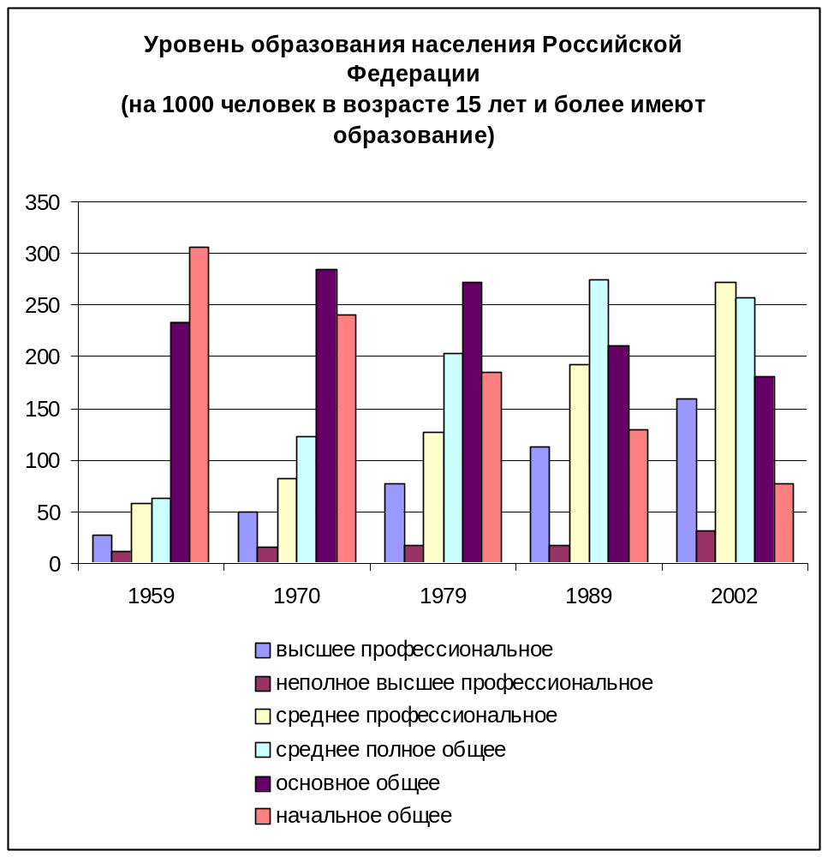
Рисунок 5.

И в таблице, и на графике явно видно увеличение численности образованных людей. При чем повышается не только количество образованных, но повышается и уровень их образования: от начального общего к высшему профессиональному.
Общая численность людей, имеющих какое-либо образование изменялась следующим образом:
1959 г. 27+12+58+63+234+306 = 700 Из 1000 человек 700 имеют образование.
1970 г. 50+15+83+123+284+241 = 796 Из 1000 имеют образование 796
1979 г. 77+17+127+204+272+185 = 932 Из 1000 – 932
1989 г. 113+17+192+274+210+129 = 935 Из 1000 – 935
2002 г. 160+31+272+258+181+77 = 979. Из 1000 человек 979 имеют образование.
Итак, по этим данным можно посчитать коэффициент образования, который равен:
1959 г. – 70%
1970 г. – 79,6%
1979 г. – 93,2%
1989 г. – 93,5%
2002 г. – 97,9%
Отсюда сделаем вывод: за 43 года (с 1959 по 2002) коэффициент грамотности в нашей стране вырос с 70% до 97,9%, или на 27,9%.

Заключение

Социально-экономическая статистика как отрасль знания есть общественная наука. Объектом ее изучения является общество во всем многообразии его форм и проявлений. Это связывает социально-экономическую статистику со всеми другими науками, изучающими общество, процессы, протекающие в нем, закономерности его развития, - экономикой промышленности, сельского хозяйства, социологией и др. В этом общем для всех общественных наук объекте изучения каждая из них находит свой специфический предмет познания – какие-либо характерные существенные свойства, стороны, отношения явлений общественной жизни, определенные сферы деятельности людей и т. п.
Статистика населения – составная часть социально-экономической статистики.
Безусловно, знание процессов, происходящих в структуре и численности населения является важной задачей статистики, одним из главных направлений ее развития. Эти сведения необходимы не только государству, для определения направлений социально-экономической политики, но и рынку и хозяйствующим субъектам экономики.
На все демографические процессы оказывают действие социально-экономические факторы. Поэтому объяснение закономерностей этих процессов следует искать прежде всего в тех социальных и экономических условиях, в которых они протекают.
До последней переписи (2002 г.) существовала тенденция к увеличению численности населения Российской Федерации, но по ее итогам численность населения уменьшилась, по сравнению с предыдущей оценкой.
На современном этапе для нашей страны характерно сокращение численности населения, сопровождающееся уменьшением доли детей в общей численности населения и увеличением доли нетрудоспособного населения. Одним словом, население страны вымирает. Но резкого сокращения численности не происходит за счет механического прироста – притока мигрантов в нашу страну.
Численность женщин превышает численность мужчин, и эта тенденция растет. Одновременно она сопровождается уменьшением средней продолжительности жизни у мужчин в большей степени.
На население оказывает негативное влияние и значительное ухудшение экологической обстановки.

Список литературы:

- Социальная статистика: Учебник/Под ред. чл.-кор. РАН И. И. Елисеевой. – М.: Финансы и статистика, 1997. – 416 с.
- Курс социально-экономической статистики: Учебник/М. Г. Назаров, В. Е. Адамов, И. К. Беляевский и др.: Под ред. проф. М.Г. Назарова. – 2-е изд. – М.: Финансы и статистика, 1985. – 607 с.
- Сергеев В.П. Лекции по социально-экономической статистике: Учебное пособие – Ярославль: Верхняя Волга, 2004.
- Основные итоги Всероссийской переписи населения 2002 года. – М., 2003. – 48 с.

